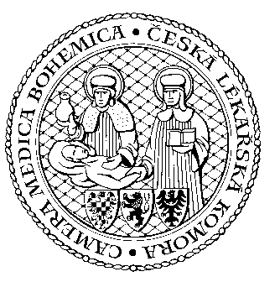


Pozvánka na odborný seminář

Odborná vzdělávací akce je pořádána v rámci celoživotního vzdělávání lékařů dle SP. č. 16
Název akce: „Hojení ran žilní etiologie“
Pořadatel akce: Společnost SERVIER s.r.o. ve spolupráci s OS ČLK Benešov
Organizátor akce: Mgr. Jiřina Štěpánková, Servier s.r.o., Na Florenci 2116/15, Praha 1
(dle ustanovení § 3, písm. a) SP č. 16)

Garant akce: prim. MUDr. Miroslav Urbánek
Místo konání: Bellevue hotel Karlov, Na Karlově 97, Benešov, 256 01
Datum akce: 6. března 2024 (středa)
Začátek akce: 18:00 hod.
Konec akce: 20:50 hod.
Délka trvání akce celkem: 170 min.
Výše účastnického poplatku: bez poplatku

Odborný program:
Přivítání
Mgr. Jiřina Štěpánková, Servier s.r.o. 5 min.

Úvodní slovo
prim. MUDr. Miroslav Urbánek, interní oddělení Nemocnice Rudolfa a Stefanie Benešov 10 min.

Hojení ran u pacientů s chronickým žilním onemocněním
MUDr. Vladimíra Fejfarová, Ph.D.
místopředsedkyně České společnosti pro hojení rány,
předsedkyně České podiatrické sekce, Klinika diabetologie, IKEM, Praha 90 min.

Léčba trofických defektů na pokračování (kazuistiky)
MUDr. Tereza Didičová
diabetologická ambulance, podiatrická ambulance, Nemocnice Rudolfa a Stefanie, Benešov 45 min.

Odborná diskuse 15 min

Prezentace komerčních subjektů
Mgr. Jiřina Štěpánková, Servier s.r.o. 5 min

Akce je zařazena do centrálního registru akcí ČLK a ohodnocena v Systému celoživotního vzdělávání lékařů 3 kredity.

Vážená paní doktorko, pane doktore, v případě Vašeho zájmu, prosím o potvrzení účasti
na e-mailovou adresu jirina.stepankova@servier.com,
případně telefonicky/sms na +420 724 486 793

S těmito údaji bude zacházeno v souladu s platnými předpisy o ochraně osobních údajů. Pro více informací prosíme navštivte naše webové stránky www.servier.cz

